ПРОЕКТ
«МЫ ЖИВЁМ НА БАЙКАЛЕ»
(ЗНАКОМСТВО ДЕТЕЙ С РОДНЫМ КРАЕМ)
Зугановой Т.Н. воспитателя 1 категории МБДОУ детский сад «Северяночка».

Как хорошо, что у нас есть Байкал!
Могучий, богатый, величественный и неотразимый,
красивый многими красотами, царственный и неотразимый –
как хорошо, что он у нас есть!
В.Распутин
ЦЕЛЬ: Расширение представлений детей о природных богатствах родной земли, воспитания любви к природе родного края и чувства сопричастности к её сбережению.
ЗАДАЧИ:
- Дать детям знания об озере Байкал, как самом красивом и уникальном озере в мире.
- Расширять знания детей о флоре и фауне родного края.
- Познакомить детей с этнической самобытностью народов, проживающих на территории Бурятии, их обычаях, традициях, культуре.
- Формировать экологическую культуру у детей дошкольного возраста, их родителей, желание принимать участие в мероприятиях по охране окружающей среды.
- Воспитывать любовь и чувство гордости за свою Малую Родину.
УЧАСТНИКИ ПРОЕКТА: дети дошкольного возраста (5- 6 лет), воспитатели, родители.
СРОК РЕАЛИЗАЦИИ ПРОЕКТА: 1 год
ТИП ПРОЕКТА: Познавательно - экологический.
ПОДГОТОВИТЕЛЬНЫЙ ЭТАП.
- Накопление «информационного багажа» по теме проекта с методическим материалом, литературой по данной теме.
- Знакомство родителей с целью и задачами проекта, анкетирование родителей по экологическому воспитанию дошкольников. Информационное задание: привлечь родителей к подбору материала о Байкале, по родному краю.
Консультации для родителей «Сохраним природу для потомков», «Удивительное рядом», «Небезопасная природа». Папка - передвижка «Маршрут выходного дня» (темы: «Как правильно сходить в поход с ребёнком на реку», «Поход с ребёнком в лес»).
- Мониторинг знаний по теме «Растения родного края», «Животный мир Бурятии», «Родной край».
- Подбор иллюстрированных материалов: карта Бурятии, карта-схема туристических объектов « Северобайкалье». Альбомы «Ягоды», «Грибы», «На таёжных тропах», «Царство растений», «Моя Бурятия», «Задачки – шутки». Наглядно - дидактические пособия «Родная природа», «Деревья», «Лесные животные», «Грибы», «Лесные и полевые цветы», «Листья и плоды», «Ягоды садовые и лесные»; энциклопедии «Хищники», «Насекомые», « Животные России», «Экологическая энциклопедия для детей»; наборы карточек «Расскажите детям о птицах», «Кто где живёт? Кто что ест?», картинки с изображением флоры и фауны, плакат «Подводный мир Байкала».
- Подбор аудиокассет (голоса птиц, животных, шум прибоя), книга «Звуки природы», видеоматериалов о флоре и фауне Сибири, DVD- диск «Песни Северобайкалья».
- Подбор детской литературы для чтения детям: З.Александрова «Новая столовая», В.Бианки «Птичьи разговоры», В.Степанов «Животный мир России», «Родная природа» (учебники для малышей), Ю.Дмитриев «Кто в лесу живёт и что в лесу растёт?», Т.Шорыгина «Какие они?» (грибы, птицы, травы, деревья), «Зелёные сказки», «Безопасные сказки», рассказы, пословицы и поговорки, загадки, стихи по теме.
- Подбор и изготовление атрибутов для игровой и театрализованной деятельности по тематике: « Рыбалка», «Защитники природы», «Играем в сказку».
- Подбор и изготовление игр: игры - пазлы «Что есть что?», «Кто спрятался?», контурные пазлы «Весёлые букашки», домино «Пушистые друзья», «Животный мир» (ассоциации), дидактические игры «Кто здесь живёт?», «Угадай, кто пробежал?», «Найди пару», «Собери картинку», набор мелких животных, игры на магнитах: «Удочка», «Кто лишний?» (силуэты рыб), природоохранные знаки».
- Подбор материала для организации творческой и познавательно - исследовательской деятельности: природный и бросовый материал, папка для создания «Красной книги», трафареты представителей животного и растительного мира, бурятского орнамента.
ПРЕДПОЛАГАЕМЫЙ РЕЗУЛЬТАТ:
Дети должны | Предполагаемый результат
Знать | Республику, в которой мы живем. Флору и фауну Байкала. Правила охраны природы.
Иметь представления | О национальной эвенкийской, бурятской культуре. Об истории своего посёлка.
Уметь | Участвовать в природоохранных акциях. Творческие способности применять на практике.

ФОРМИРОВАНИЕ ПРОБЛЕМЫ ПРОЕКТА:
Наш родной край знаменит озером Байкал, который уникален по своей структуре, географии, окружающей его флоре и фауне. Пожалуй, это единственное место на Земле, наполненное чистейшей пресной водой, которой можно напоить весь мир. Задача человечества сохранить чистоту воды, сберечь окружающую природу Байкала, разумно пользоваться ее недрами. С малых лет надо научить ребенка познавать природу, любить и оберегать ее.
ПРОДУКТИВНЫЙ ЭТАП:
Образовательная область «Познавательное развитие»
Формы работы
Экскурсии | Встречи с интересными людьми | Беседы | Игровые сеансы
«Мы шагаем по посёлку» с целью знакомства с близлежащими зданиями общественного значения (школа, почта, Дом творчества, Центр досуга, магазины). | Встреча с сотрудником Баргузинского заповедника презентация проекта «Поможем птицам пережить зиму» | «Культура эвенкийского народа» - воспитывать познавательный интерес и уважение к культурам других национальностей. | КВН «Путешествие по Байкалу» - закрепить знания об обитателях озера Байкал, животном и растительном мире прибайкальских лесов, умение находить на карте Бурятии расположение посёлка, в котором мы живём.
На Байкал с целью, учить замечать сезонные изменения, формировать бережное отношение к окружающему миру, видеть красоту родной природы. | Встреча с сотрудником Баргузинского заповедника: рассказ «Кто такая нерпа» - продолжать знакомить детей с представителями животного мира озера Байкал. | О природе «Дом под крышей голубой». Дать детям понять, что природа – это наш общий дом, называть объекты живой и неживой природы. | Викторина «Что? Где? Когда?» - закрепить и уточнить знания о природном материале, его свойствах и месте сбора.
На причал с целью знакомства с водным транспортом (экскурсионный катер, рыболовецкий бот, лодки, яхта). | Экскурсия в эвенкийский центр «Синильга» с целью формирования представления о быте и культуре эвенков ( жилище, одежда, промыслы, игры, изделия декоративно - прикладного искусства). | «Куда улетают птицы», «О перелётных птицах», «Наши друзья пернатые» - уточнить представления детей о сезонных изменениях в жизни птиц, делить на зимующих и перелётных, как облегчить проживание птиц в холодный период времени. | «Знакомство с государственной символикой Республики Бурятия - (флаг, герб, гимн), прививать любовь и уважение к малой Родине, людям, живущим в республике.
«Близкие» экскурсии (по территории детского сада) с целью знакомства с миром растений, насекомых, птиц. |  | «Кто как зимует?», «Как узнать зиму?» - расширить и углубить знания детей о зимовке зверей, птиц, рыб, насекомых; закрепить особенности существования растений зимой. | «Знакомство с государственной символикой Республики Бурятия - (флаг, герб, гимн), прививать любовь и уважение к малой Родине, людям, живущим в республике.
Экскурсия в историко – краеведческий музей, с целью знакомства детей с историей п Нижнеангарск, залом боевой и трудовой славы, русской горницей, промыслами и костюмами эвенкийского народа. |  | «Деревья тоже могут грустить» - продолжать знакомить с некоторыми видами пород деревьев, характерными особенностями. Развивать желание охранять их. | «Красная книга Бурятии» - знакомство с её представителями, формировать представление о том, что человеку необходимо оберегать животный и растительный мир.
 |  | «Мы живём на Байкале» - знакомство с родным краем, с жемчужиной Сибири – Байкалом, его флорой и фауной». | Дидактические игры: «Поймай рыбку», «Рыбак на берегу», «На море» - закрепить знания о рыбах байкальской акватории; «С какого дерева листочек?», «С чьей ветки детка?» - расширять представление о хвойных и лиственных деревьях родного края;

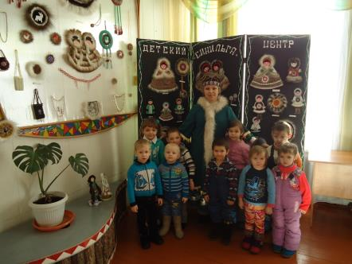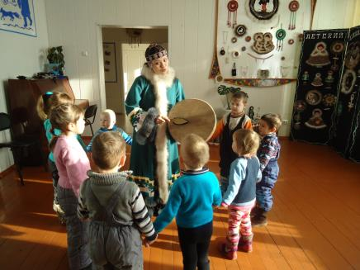
Развитие познавательно-исследовательской деятельности.
Опыт | Цель проведения
Опыт №1. «Как образуется песок?» | выяснить состав песка.
Опыт №2. «Агрегатное состояние воды». | уточнить свойства льда, воды. Знакомить детей с законом сохранения (опыты с льдинками, подкрашенной водой).
Опыт №3. «Какая почва необходима для хорошего роста растений?». | выяснить последствия загрязнения почвы бытовым мусором.

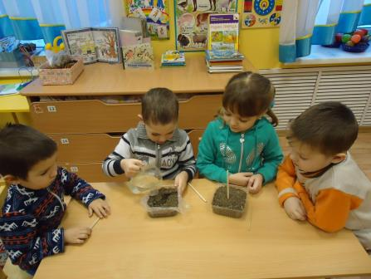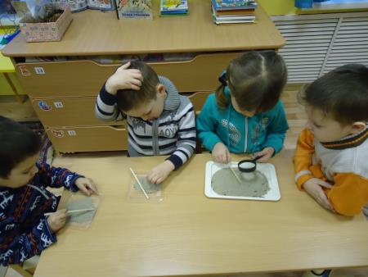
Конструктивно-модельная деятельность по реализации проекта
- Конструирование из бумаги: «Маски диких животных», «Морская пилотка», «Ворона», «Зайчата».
- Конструирование из природного материала: «Собрались на лесной опушке птицы и зверушки», «Рыбка», «Царевна - Лебедь», «Лесная школа», «Белочка», макет «Озеро Байкал».
- Конструирование из «Лего»: «Корабль», «Лодка», «Скворечник», «Причал».
- Конструирование из крупных, мягких модулей: «Катер».
Образовательная область «Речевое развитие»
- Словесные игры: «Я начну, а ты продолжи», «В лес по ягоду пойду и в лукошко соберу», «Птица, рыба, зверь», «Живая цепочка», «По грибы», «Хвойное или лиственное?», «Собираемся в поход», «Чья мама?», «Что за дикий зверь?» - умение из ряда признаков сформировать образ животного, «Продолжи предложение, найди причину», «Справочное бюро», «Подбери словечко».
- Игры – загадки: «Загадки – складки» - об озере Байкал, его обитателях, животном и растительном мире родного края; «Отгадай загадку и найди отгадку».
- Составление рассказов из личного опыта «Как мы отдыхали на Байкале», «Как я с родителями собирал грибы», «Встречи в природе - развитие монологической формы речи; коллективного рассказа «Мы живем в Нижнеангарске» - формирование умения рассказывать по плану; по картинам «Лиса с лисятами», «Белки», «Дети Севера» - учить составлять связный рассказ, упражнять в подборе определений, названий действий.
- Рассуждаем над смыслом пословиц и поговорок: «Болото избродил, а рыбы не изловил», «Без труда не вытащишь и рыбку из пруда», «Нет Байкала без омуля - и омуля без Байкала», «Знай, кулик своё болото», «Волка ноги кормят», «Горы и леса всему свету краса» - учить объяснять смысл выражения, выделять основную мысль.
- Копилка вопросов для обсуждения: «Что может произойти, если в лесу начнётся пожар?», «Как вести себя на природе», «Чем похожи?» - развивать доказательную речь.
- Заполняем страницы словаря «Новые слова»: эндемик, голомянка, живородящая, осётр, таймень, хубунок, продухи, млекопитающее, личинка, ручейники, кабарга, чёрный журавль, снежный барс, чум, оленевод, географическая карта.
- Чтение и обсуждение произведений: В.Бианки «Молодая ворона», И.Соколов - Микитов «Ёж», «Белка», «Беляк», Е.Чарушин «Лиса», «Купание медвежат»; Е.Куренная – Берцик «Сказки северного чума»; «Легенда о Байкале и омуле», Легенда «Богатырь Байкал» - развитие познавательного интереса через художественное слово.
- Чтение стихов: С.Есенин «Берёза», «Черёмуха», З.Александрова «Птичья столовая», Н.Худугуев «Байкальское море», М.Митюк «Беречь Байкал – святое дело» - воспитание любви и привязанности к родному краю, Развитие чуткости к поэтическому слову.
- Заучивание скороговорки: «В море дельфин, а в озере налим», «У орлицы два птенца вылупились из яйца» - развитие умения внятно и отчётливо произносить слова.
Образовательная область «Социально-коммуникативное развитие»
- Сюжетно – ролевые игры: «Рыбозавод», «На рыбалку» - закрепление знаний о труде рыбака; «Строим катер» - продолжать развивать конструктивные способности, умение работать коллективно; «Путешествие на остров Ярки» - формирование умения развивать сюжет на основе знаний, полученных при восприятии окружающего.
- Театрализованные игры: драматизация сказки «Лепёшка эвенкийская» (по мотивам преданий эвенков) – продолжать учить использовать средства выразительности (жесты, интонация, движения); «Зимовье зверей» - развитие самостоятельности в организации театрализованных игр.
- Подвижные игры: бурятские: «Иголка, нитка, узелок», «Ищем палочку», эвенкийская «Солнце», русские «Совушка», «Охотники и звери» - развивать смекалку, быстроту реакции, меткость, интерес к народным играм.
Трудовое воспитание
- Труд в группе: протирание широких листьев и полив комнатных растений, рыхление почвы, посадка лука и семян цветов, полив рассады.
- Труд на участке: привлечение к высадке рассады цветов, рыхление почвы, полив цветов на клумбах, сбор листвы и укладывание её на грядки для перегнивания, укрытие снегом нижней части стволов деревьев, уборка участка в разное время года, подкормка птиц в холодный период времени года.
- Проведение природоохранных акций: «Чистый берег Байкала» (уборка берега Байкала»; «Поможем убрать участок малышей»; совместно с родителями «Наши друзья – пернатые» (изготовление кормушек и домиков для птиц), «С миру по зёрнышку» (с целью заготовки корма для птиц). 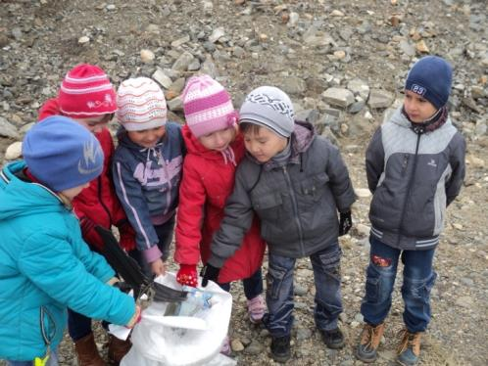

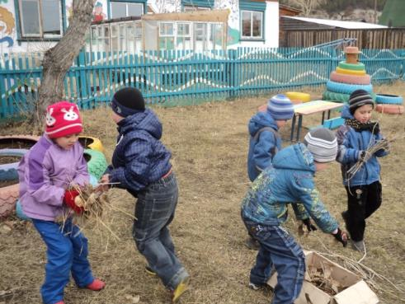
Формирование основ безопасности.
- Беседы: «Назови правила поведения в лесу», «Как вести себя на воде», «Съедобные и несъедобные грибы», «Растения помощники».
- Чтение художественной литературы: Т.Шорыгина «Безопасные сказки» темы: «Безопасность на воде» - «Золотая рыбка», «Добрая Ивушка»; «Безопасность на льду» - «Волшебные вороны»; «Пожар в лесу» - «Осколок стекла»; «Осторожно, ядовитые грибы и ягоды» - «Советы лесной мышки».
- Пословицы: «Не зная броду, не лезь в воду», « Всякий гриб в руки берут, да не всякий в кузов кладут»
- Игровые ситуации: «Мы пришли на Байкал», «Костёр в лесу»
- Дидактические игры: лото «Грибы», «Четвертый лишний» (ядовитый гриб, ягода), «Назови правильно» (знание природоохранных знаков).

Образовательная область «Художественно-эстетическое развитие»
Изобразительная деятельность
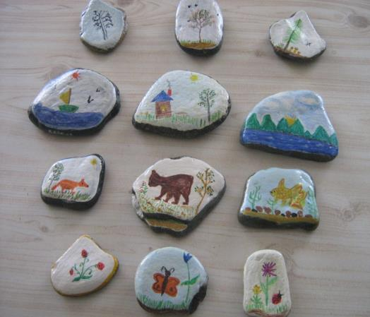
- Рисование: «Вот они какие» (ТРИЗ), «Листопад» (ТРИЗ – печатание листочками), «Деревья смотрят в воду» (ТРИЗ – монотипия), «Зимний лес», «Моя Родина», «Дятел», «Узоры на снегу» (коллективная), «Еловые веточки»(с натуры), «Пернатые друзья», «Мир природы»(на байкальских камешках),
«Зимние забавы» (развлечения эвенкийских детей), «Родные просторы» (промыслы эвенков), «Они нуждаются в охране»
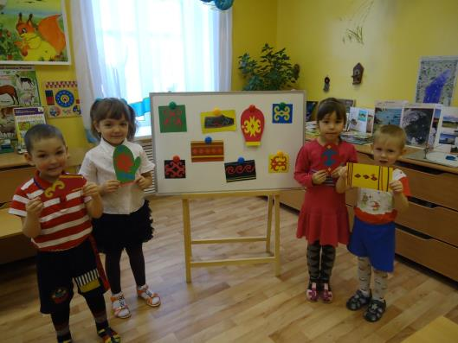
- Лепка: «Остаёмся мы в родном краю», «Ветка рябины» (коллективная), «Посуда, украшенная бурятским орнаментом», «Какие звери живут в зимнем лесу?», «Девочка в длинной шубке» (эвенкийская зимняя одежда – кафтан), «Снежный кролик», «Танец снежинок», «Животный мир Байкала»,
- Аппликация: Царство диких зверей» (коллективная), «Рукавичка, ковёр» (с элементами бурятского орнамента); «Северяночка», «Я живу в чуме» (культура и быт эвенкийского народа).

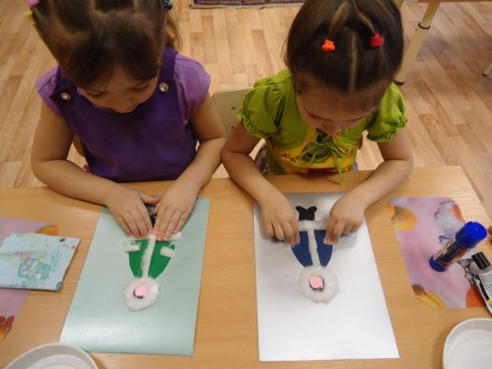
- Совместное творчество с родителями: создание книжек – малышек по теме: «Рыбы», «Мой край у Байкала».
- Свободная творческая деятельность: рисование с использованием трафаретов «Бурятский орнамент», «Рыбы», «Птицы», «Дикие животные», «Листья», «Насекомые»; лепка животных, птиц; раскраска «Такие разные рыбы», «Деревья», «Дикие животные».
Музыкальная деятельность.
- Пение: разучивание «Гимн Республики Бурятия», песни «Нижнеангарск», «Моя Россия», «Кукты» («Кукушка» на эвенкийском языке).
- Музыкально – ритмические движения: бурятский национальный «Танец наездников», «Танец с пиалами», хоровод «Ёхор».
- Музыкальные игры: национальная бурятская «Меч Енисея».
- знакомство с эвенкийским национальным духовым инструментом кордауном.
- Музыкальное восприятие: «Песни Северобайкалья».
Образовательная область «Физическое развитие»
- Закаливающие процедуры: с использованием природного материала «Здоровые ножки» (хождение босиком по песку, камешкам, шишкам), приём солнечных ванн на прогулке, приём водных процедур на Байкале с родителями.
- Релаксации: «Муравей», «Бабочка», «Игра с песком», «Шишки», «Облака». – Физкультурные паузы: «Птицы», «Лебеди летят», «Рыбка плавает в водице», «Три медведя».
- Пальчиковая гимнастика: «Есть у каждого свой дом», «Осенний букет», «Зайка», «Лодочка», «Волк».
- Бодрящая гимнастика: «Берёзка», «Жучки», «Веселые медвежата».
- Упражнение на дыхание: «Подуй на пёрышко», « Петушок», «Гуси».
- Психогимнастика: «Смелый заяц», «Путешествие на море».
- Подвижные игры и эстафеты: «Караси и щука», «Волк во рву», «Перелёт птиц», «Затуши костёр», «Через ручейки», «Зимующие и перелётные птицы»
МОНИТОРИНГ УРОВНЯ ЗНАНИЙ ДЕТЕЙ

ЗАКЛЮЧИТЕЛЬНЫЙ ЭТАП
По результатам мониторинга оценки знаний и умений, все поставленные задачи решены успешно. Дети и родители приняли активное участие в реализации проекта. Результат достигнут. Дети успешно овладели системой знаний и практическими умениями. Развился устойчивый познавательный интерес к родному краю. У дошкольников расширились элементарные географические, экологические и этнографические представления. Подвели детей к элементарному пониманию проблемы взаимоотношений человека с окружающей средой и последствий деятельности человека. Появилось уважительное отношение к коренным жителям края, где они живут, их истории, культуре, что составляет основу национального самосознания дошкольников. Работа в этом направлении будет продолжена.
ПРОДУКТЫ ПРОЕКТА
- Участие родителей в выставке ДОУ «Моё Северобайкалье» -изготовление поделок на тему: «Подводный и надводный мир Байкала»
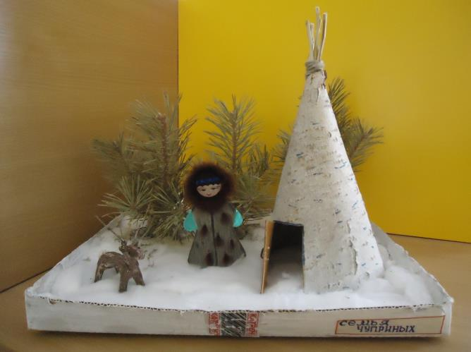
- Оформление фойе группы: «Северяночка», «Времена года» (природа родного края).
- Изготовление родителями дидактических пособий и игр к теме: «Рыбы»
- Изготовление родителями кормушек и домиков для птиц к акции «Наши друзья – пернатые».
- Сбор и изготовление наглядного и дидактического материала для мини – музея.
- Создание Красной книги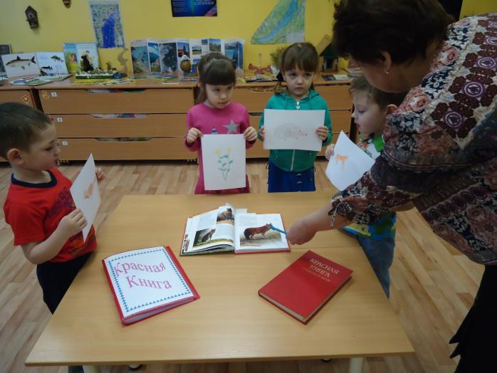
- Создание в группе мини - музея «Мой край у Байкала».
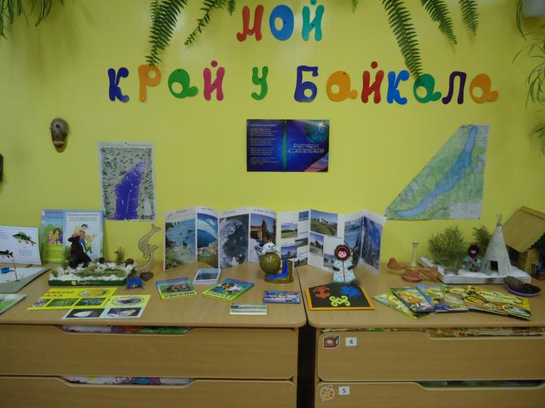
ЛИТЕРАТУРА:
1.Ананин А.А., Ананина Т.Л. «Лаборатория в природе». – Байкал – Москва.2004г.
2.Ануин М., Паркер Д. Энциклопедия «Мир вокруг тебя». – Москва.2003г.
3.Богатеева З.А. « Мотивы народных орнаментов в детских аппликациях».- Москва. «Просвещение».1986г.
4.БоровицкаяГ.К. «Птицы Бурятии», Улан – Удэ . 1993г.
5.Бунтовская С. «Заповедные сказки Байкала» - Иркутск: ООО «Репроцентр
А1», 2013г.
6.Дмитриев Ю. «Кто в лесу живёт и что в лесу растёт». - Новосибирск. 1986г.
7.Доржиев Ц., ХабаеваГ. «Они нуждаются в охране», Улан – Удэ. 1985г
8.Епифанова О. Энциклопедия «Хищники». – Москва.Росмэн.2013г.
9.Колмакова А.Н., Малисова В.А. Образовательная программа для детей дошкольного возраста «Родной край». – Улан – Удэ. Издательство Бурятского госуниверситета. 2011г.
10.Кологрив В. «О красной книге». - Москва. 2008г.
11.Красная книга Бурятской АССР, Улан – Удэ. 1988г.
12.Пимон М.П. Энциклопедия «Животные».- Москва. Махаон. 2007г.
13.Скалдина О. «Красная книга России», М.:Эксмо . 2011г.
14.Султанова М. «Простые опыты с природным материалом. Для дошкольников». Москва. Хатбер – пресс. – 2014г.
15.Травина И.В. Энциклопедия «Насекомые». – Москва. Росмэн. 2013г.
16.Травина И.В. Энциклопедия «Планета Земля». – Москва. Росмэн. 2013г.
17.Фадеев В. Фотоальбом «Нижнеангарск». – 2014г.
18.Фотоальбом « Байкал, Баргузинский заповедник», Москва. 1993г.
19.Шахова А.А. Энциклопедия «Животные России». Москва. Росмэн.2013г.
20. Шахова А.А. Энциклопедия «Подводный мир». Москва. Росмэн.2013г.

